**<到云>**

总结文档

**完成日期： 2020-06-01**

**目录**

1 组员名单与任务分配 3

2 Git地址 3

3 项目技术说明 3

3.1 后台使用技术说明 3

3.2 前端使用技术说明 4

4 软件使用说明 4

4.1 APP功能一览图 4

4.2 使用说明 5

4.2.1 注册说明 5

4.2.2 登录说明 7

4.2.3 首页说明 7

4.2.4 发现页面说明 20

4.2.5 我的页面说明 23

4.3 注意事项 25

# 1 组员名单与任务分配

|  |  |  |  |  |  |
| --- | --- | --- | --- | --- | --- |
| **头衔** | **学号** | **姓名** | **任务** | **任务百分比** | **完成比例** |
| **组长** | 190327007 | 陈碧娇 |  |  |  |
| **组员** | 190327027 | 郭炜埕 |  |  |  |
| **组员** | 190327028 | 郭星宇 |  |  |  |
| **组员** | 190327031 | 黄佳燕 |  |  |  |
| **组员** | 190327073 | 王思婕 |  |  |  |

# 2 Git地址

APP前端：https://github.com/chenbijiao/daoyun-app-14.git

Web前端：

后台服务器端：

文档：https://github.com/jiayan-Huang/daoyun-documents.git

# 3 项目技术说明

## 3.1 后台使用技术说明

* IDE：
* 开发语言：
* 数据库：
* 数据库设计：
* 数据库可视化：
* 使用框架：
* 权限控制规范：
* 接口规范

## 3.2 前端使用技术说明

* IDE：
* 开发语言：
* 使用框架：
* 其它工具：

# 4 软件使用说明

## 4.1 APP功能一览图

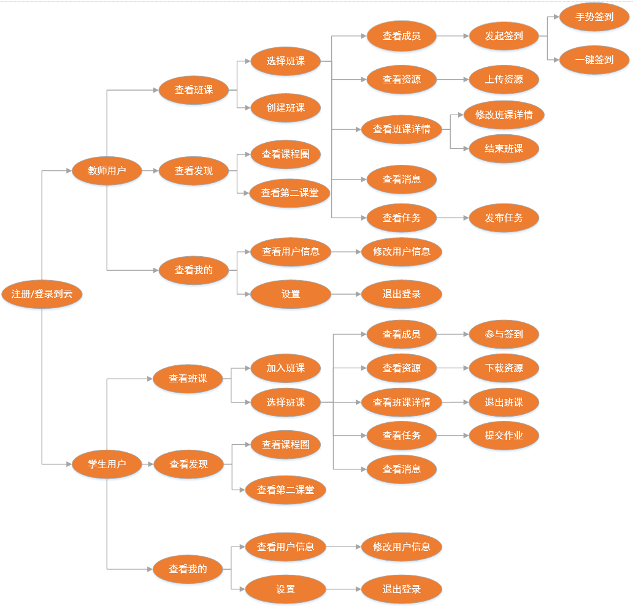

## 4.2 使用说明

### 4.2.1 注册说明

用户通过下载到云APP，点击APP图标进入到云用户登录页面，用户第一次登录可以用短信验证码登录，即可同时完成注册。具体操作如下：

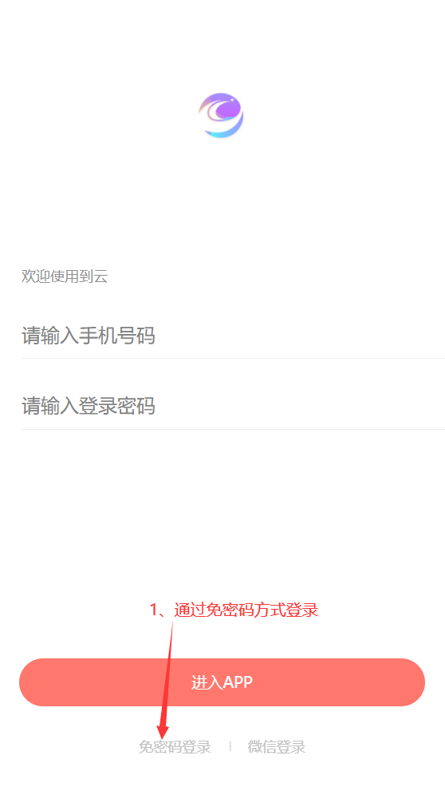 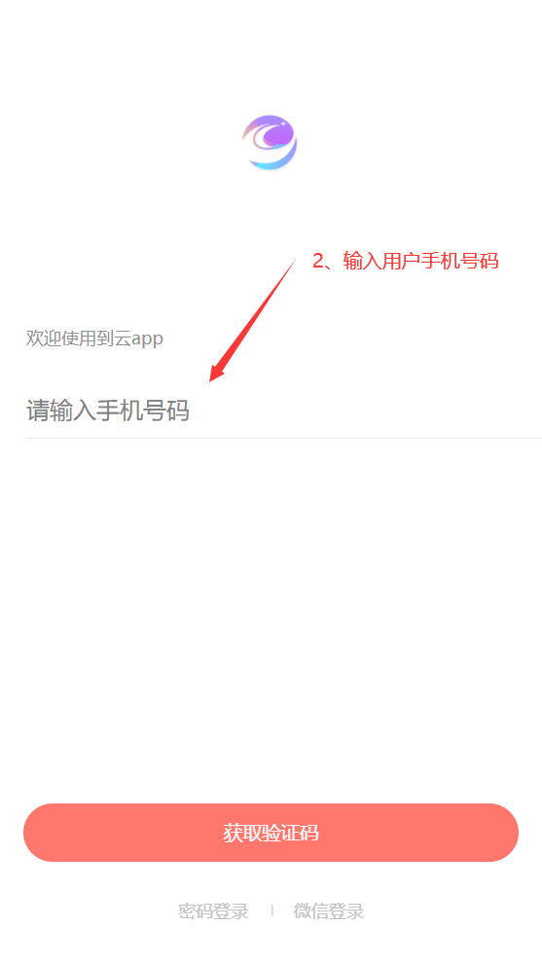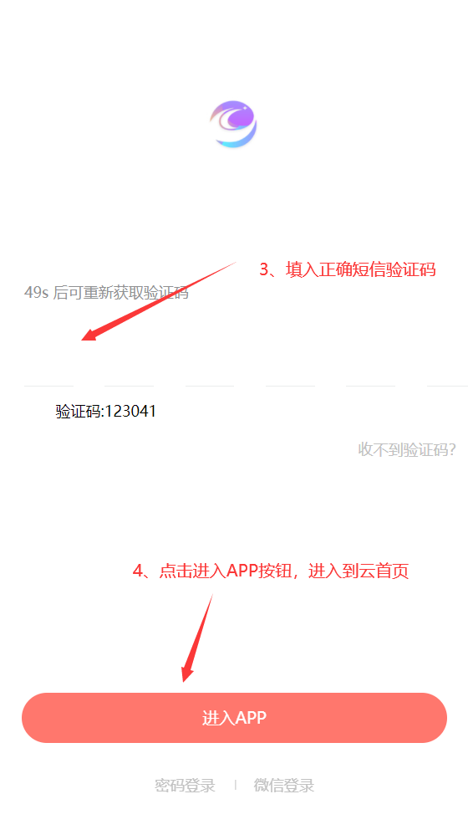

若用户输入手机号格式错误，系统弹出对话框提示：

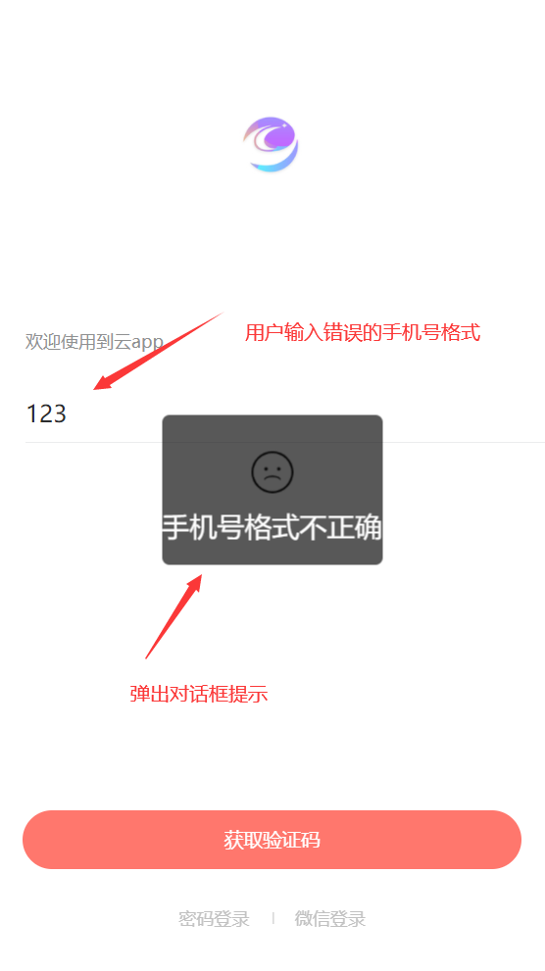

### 4.2.2 登录说明

用户通过下载到云APP，点击APP图标进入到云用户登录页面。登录页面功能包括有：用户可以通过手机号密码登录、手机号码获取验证码免密码登录、微信第三方登录。

我们以学生用户为例，以便进行说明。

输入正确的手机号码和登录密码，便能进入到云APP首页。

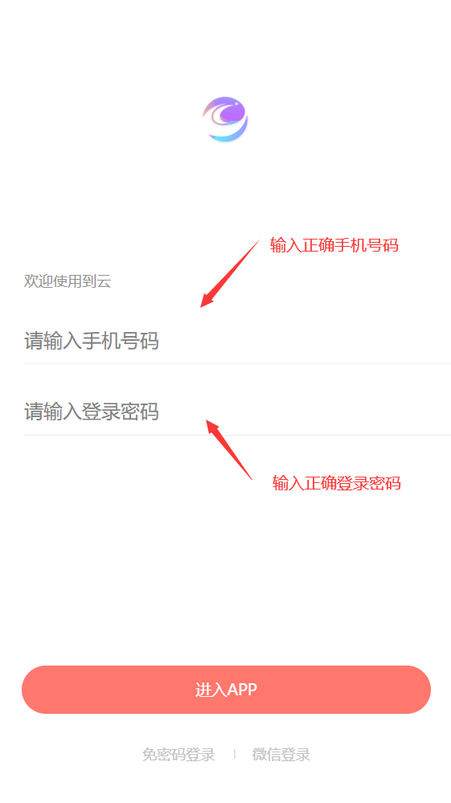

### 4.2.3 首页说明

进入到云APP首页查看班课，通过顶部导航栏查看我创建的班课和我加入的班课。

1、教师用户查看我创建的班课

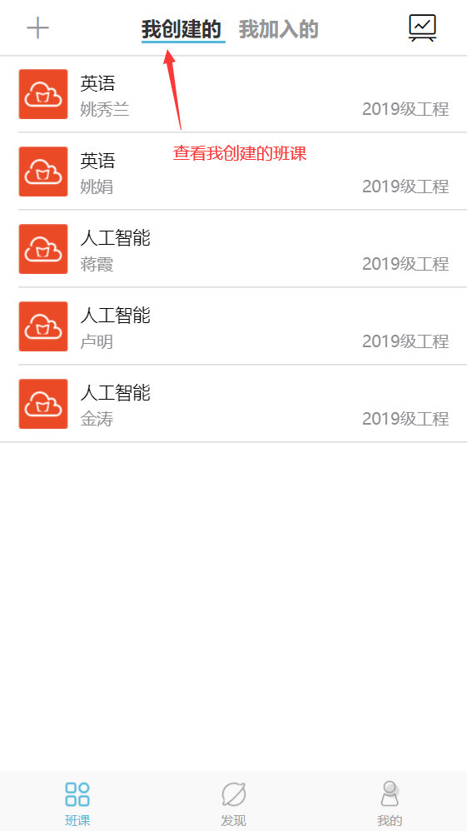

教师用户可以通过左上角‘+’号，创建新的班课：

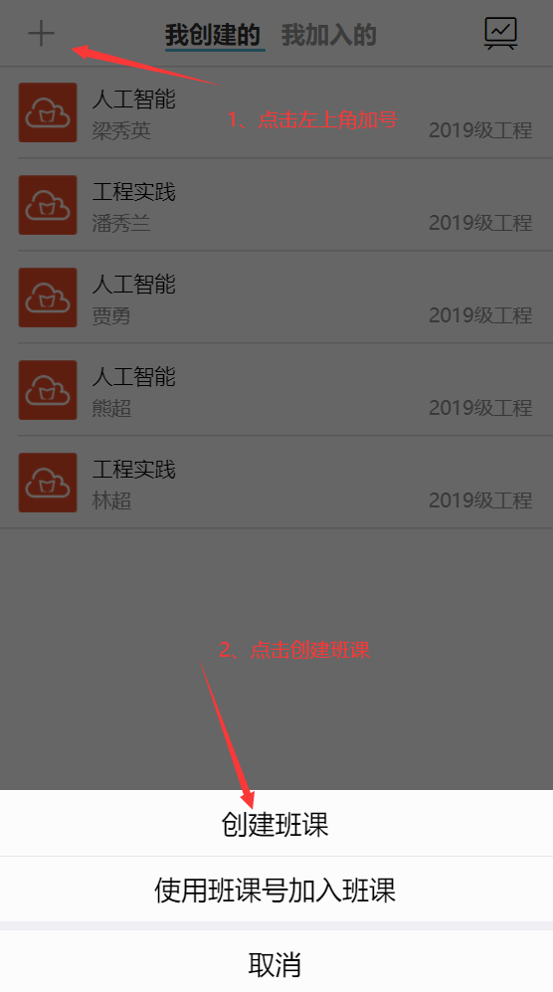 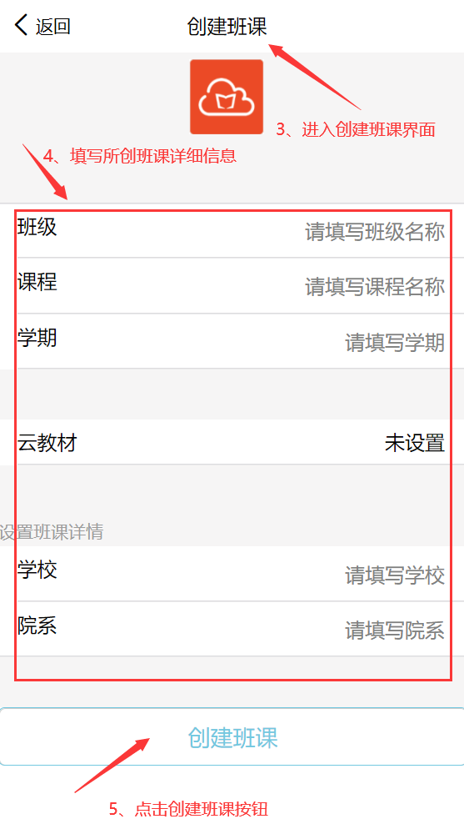

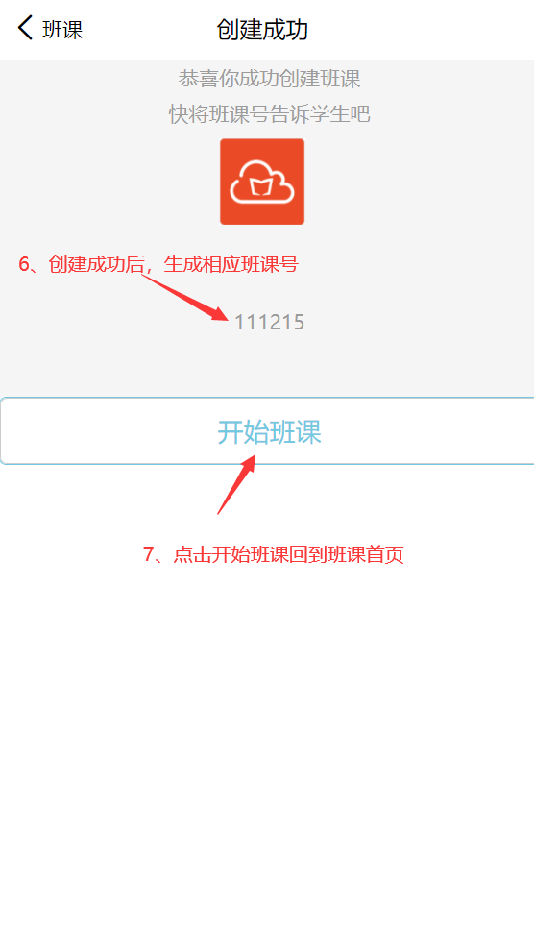

教师用户选择所要编辑班课，进入活动页面，即可发布活动任务：

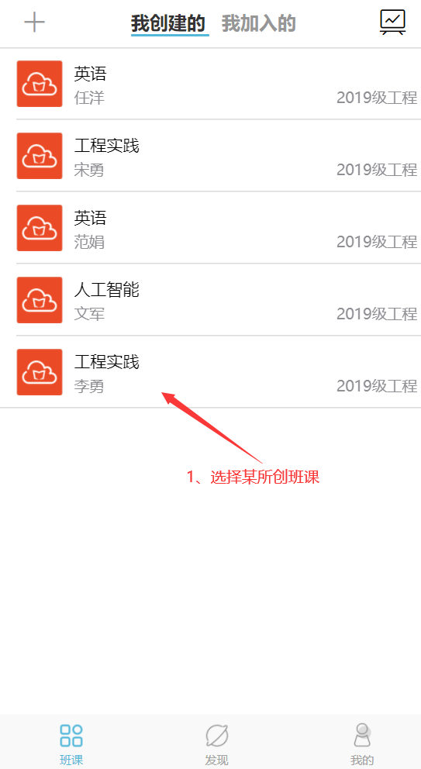 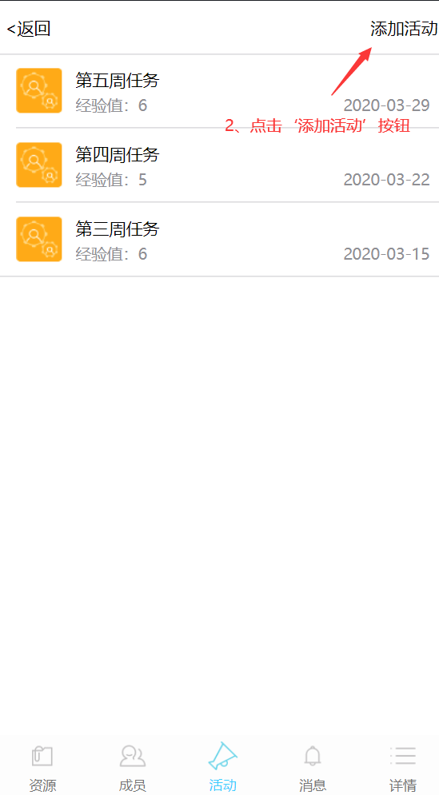

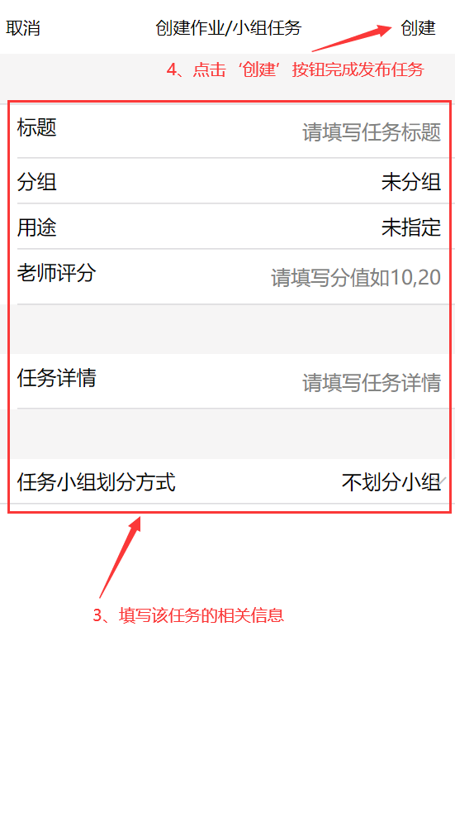

教师用户进入某一班课后，可通过底部导航栏选择‘资源’，进入页面后进行上传资源。

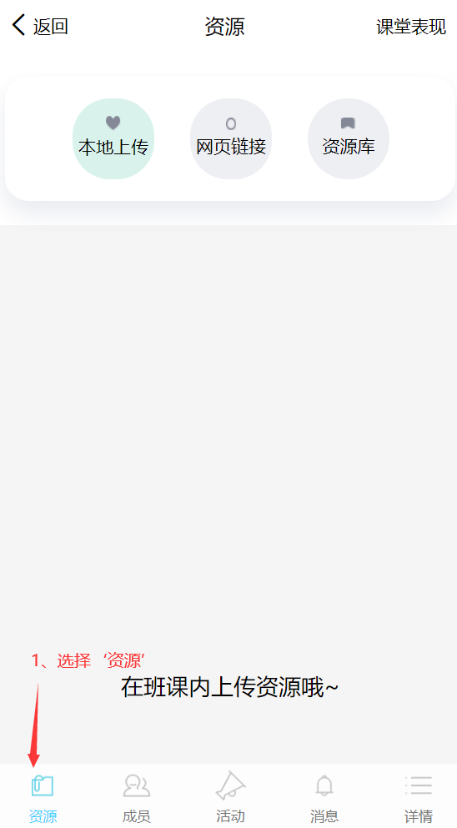 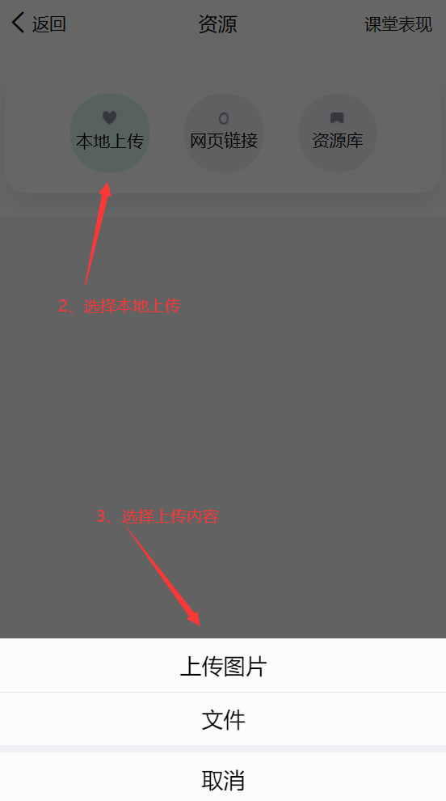

教师用户可通过底部导航栏选择‘成员’，进入页面后可查看该班课的成员信息，以及发起签到。

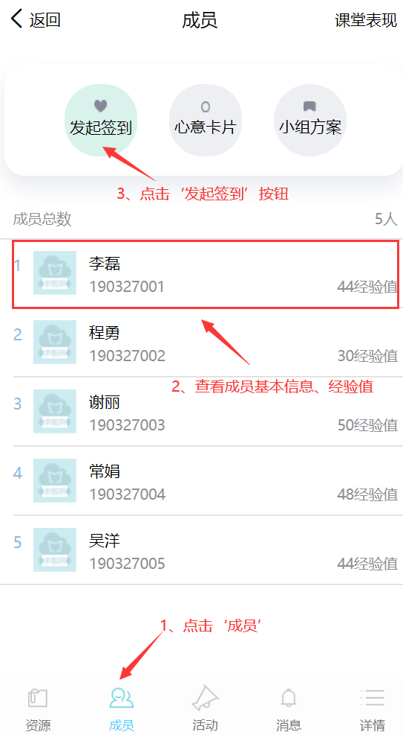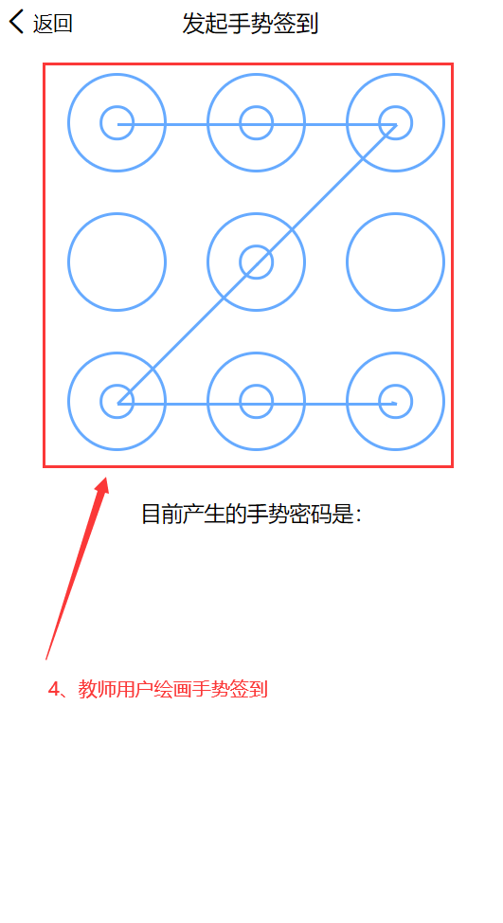

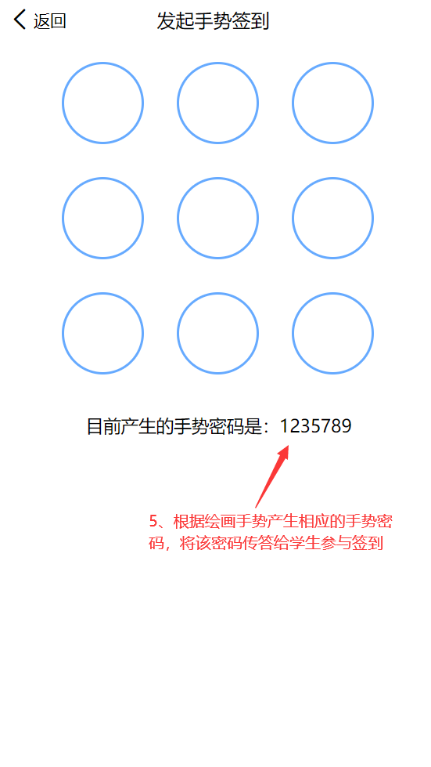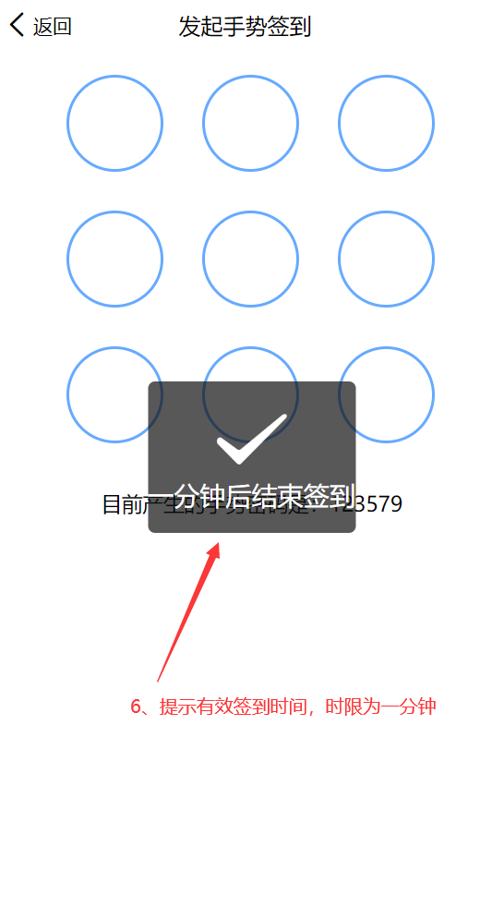

教师用户可通过底部导航栏选择‘消息’，进入页面后可查看消息详细内容。

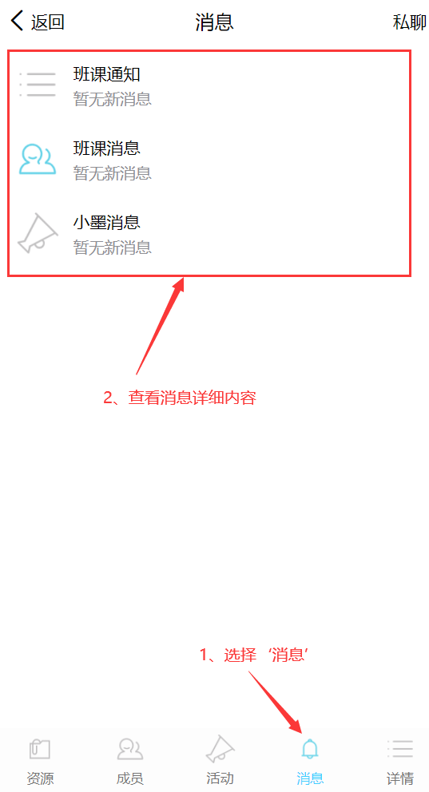

教师用户可通过底部导航栏选择‘详情’，进入页面后可查看该班课的详细信息及结束和删除班课。

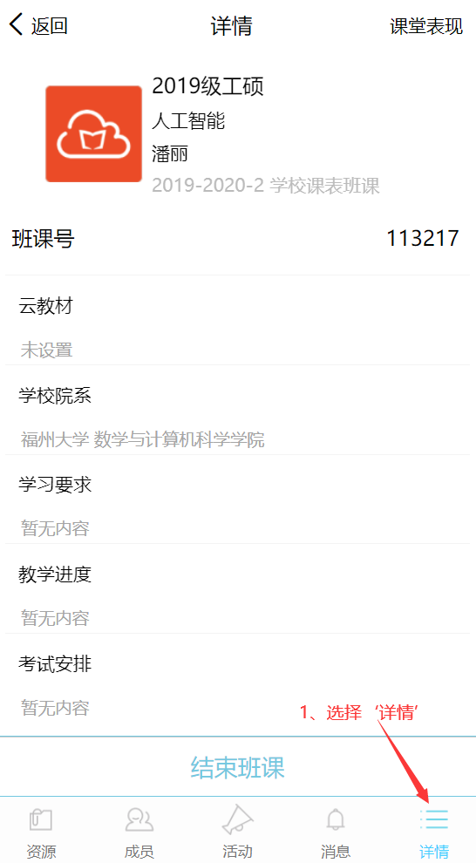 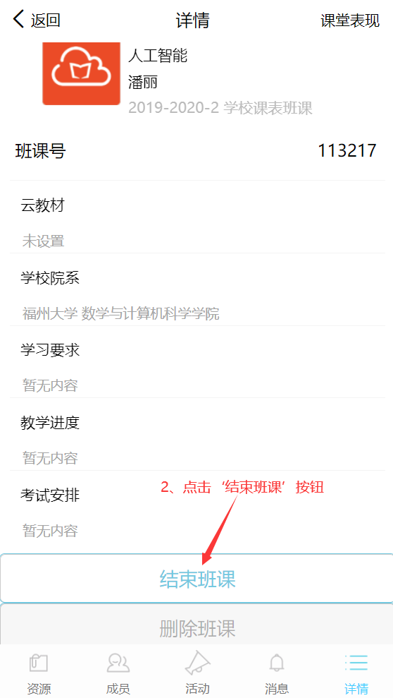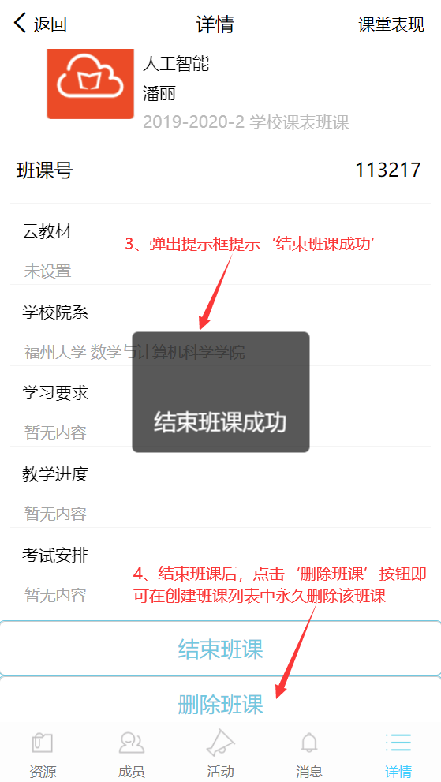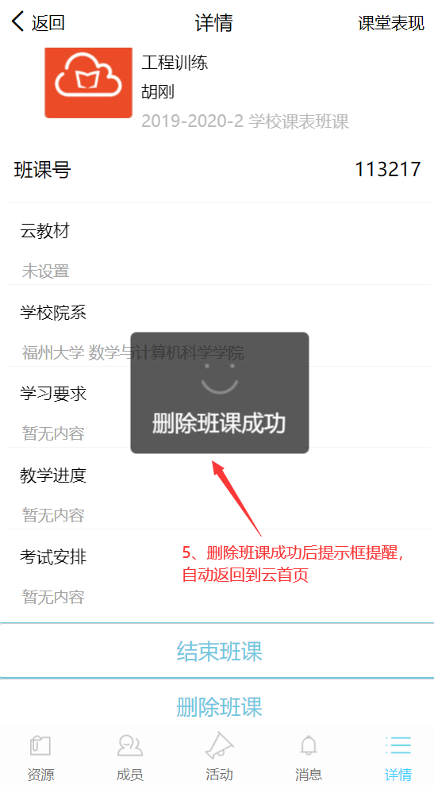

2、学生用户查看我加入的班课

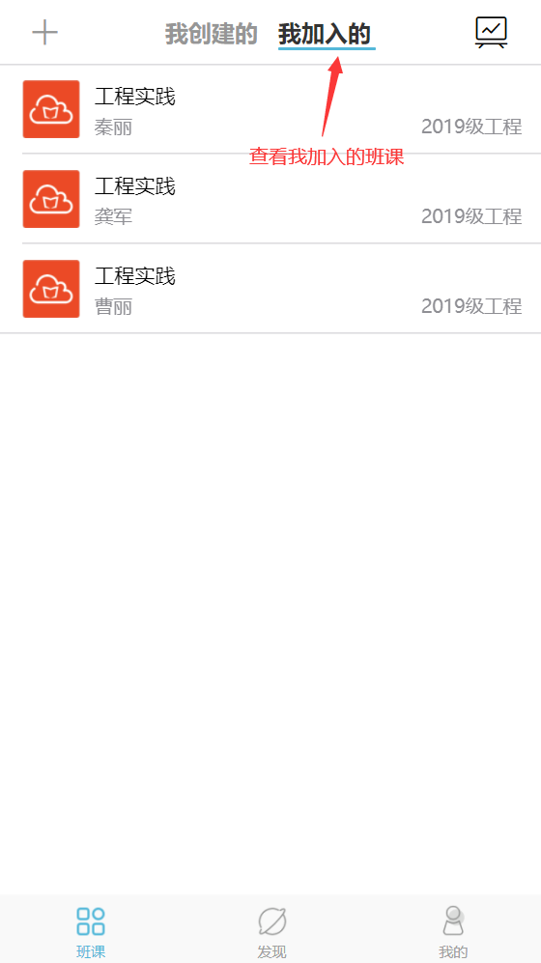

学生用户可以通过左上角‘+’号，通过教师用户所给班课号添加班课：

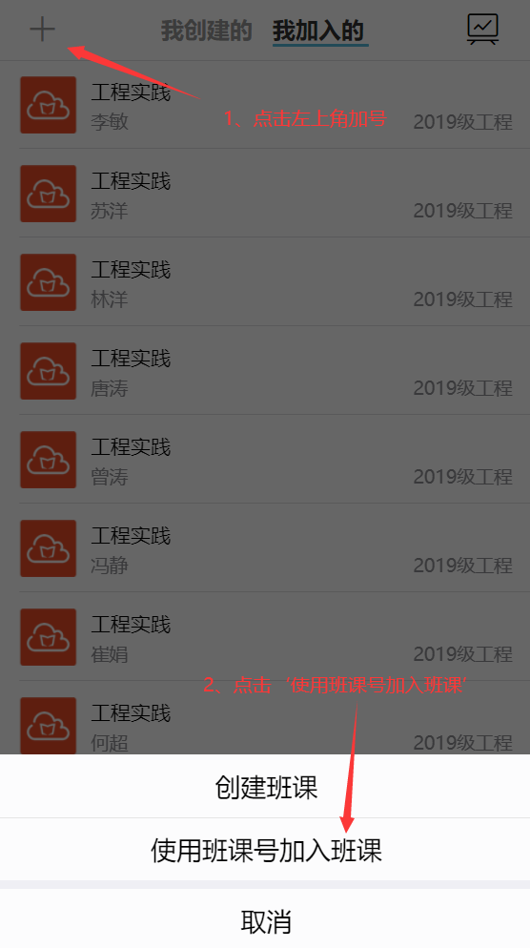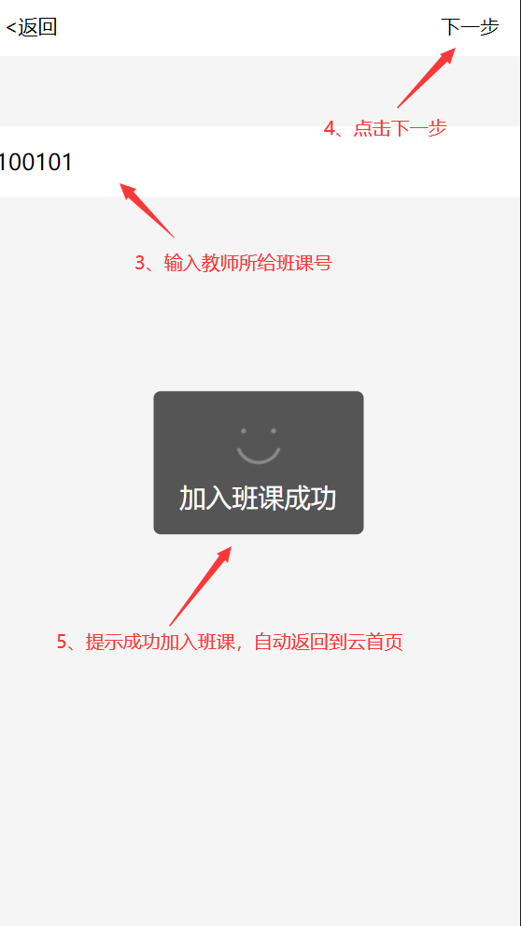

学生用户选择某一所在班课，进入后可通过底部导航栏选择‘成员’，查看其他成员信息、通过‘参与签到’按钮查看历史签到记录以及参与签到。

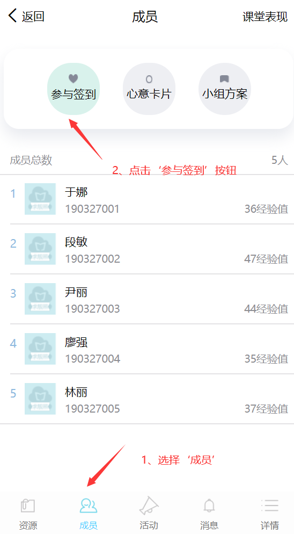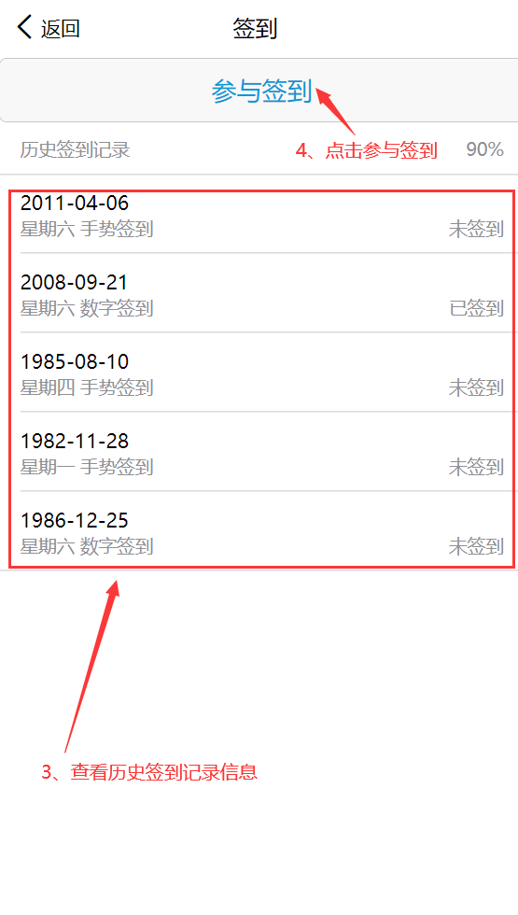

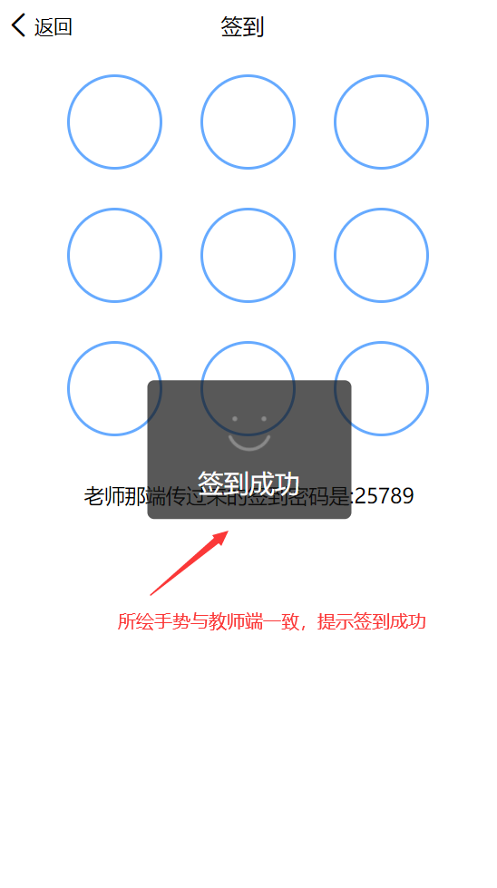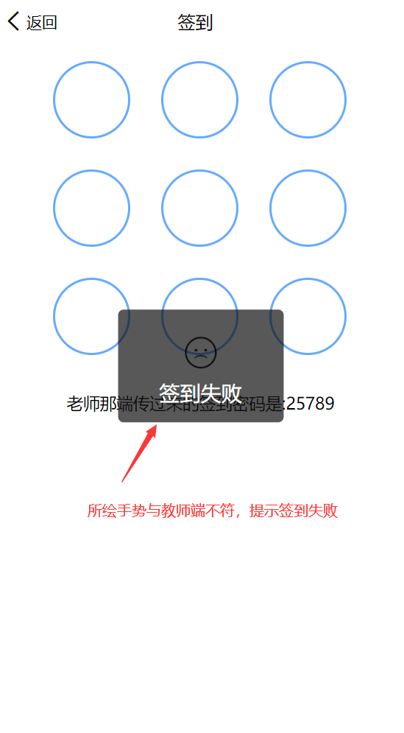

学生用户选择某一所在班课，进入后可通过底部导航栏选择‘详情’，可查看所在班课详细信息及退出该班课。

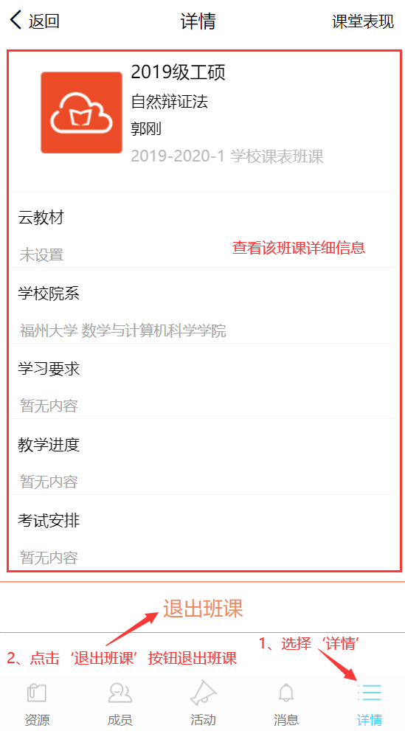 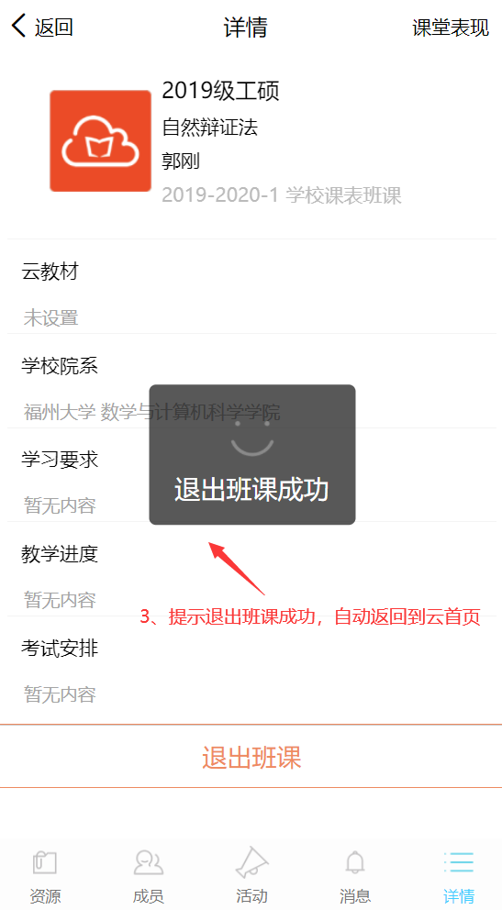

### 4.2.4 发现页面说明

用户通过底部导航栏‘发现’，可通过发现界面进入课程圈和第二课堂。

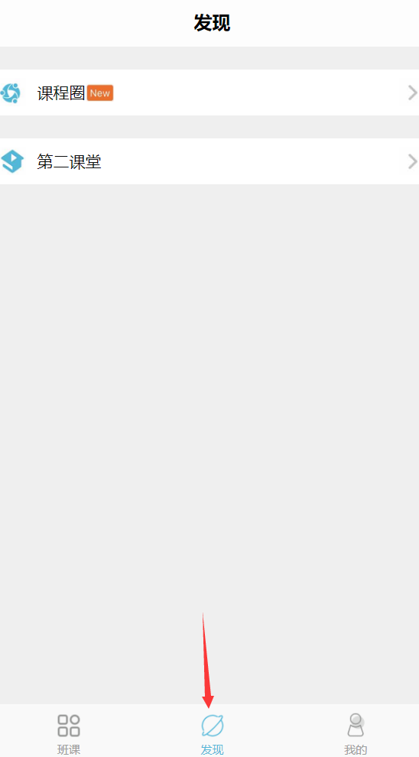

用户可通过‘发现’->‘课程圈’关注其他用户的学习动态或发布自己的教与学。

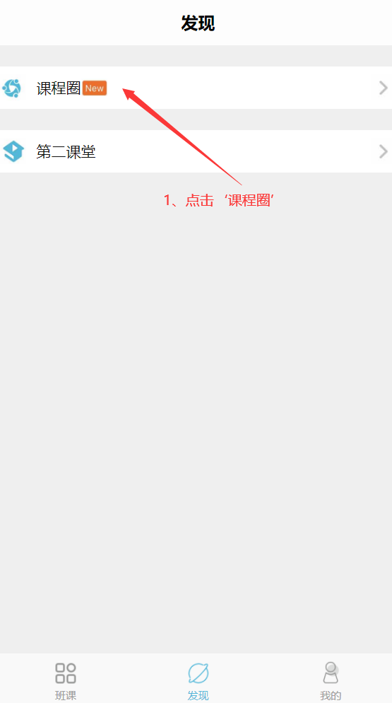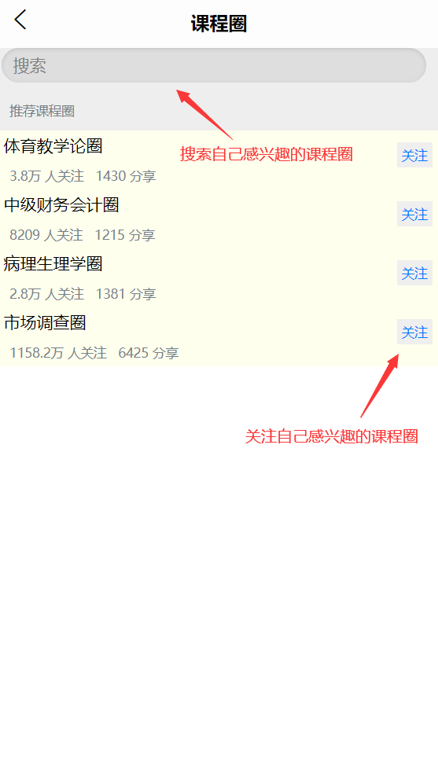

用户可通过‘发现’->‘第二课堂’进入第二课堂首页，该页面用户可在线订阅电子书籍等。

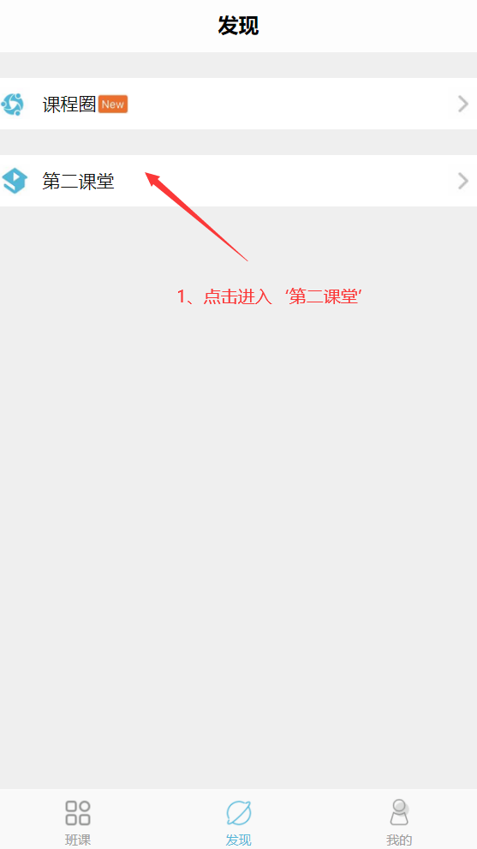 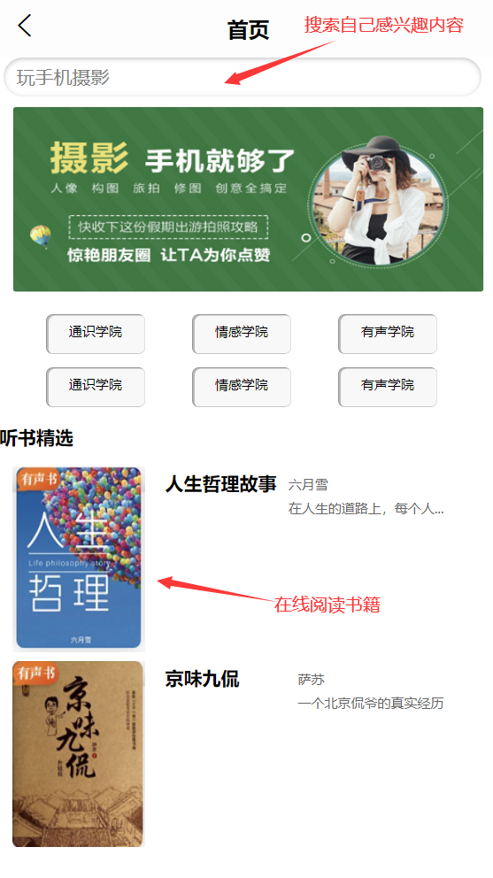

### 4.2.5 我的页面说明

用户通过底部导航栏‘我的’-> ‘用户信息’进入页面修改用户信息页面。点击‘保存’按钮即可保存用户信息修改。

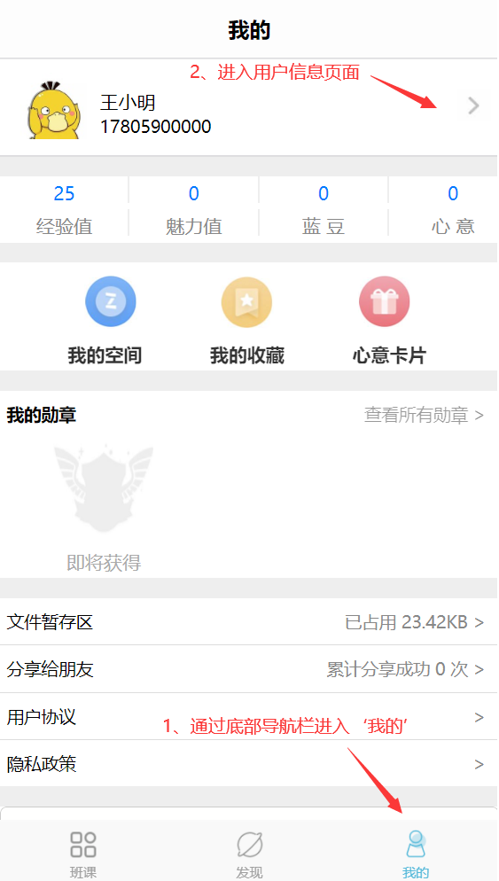 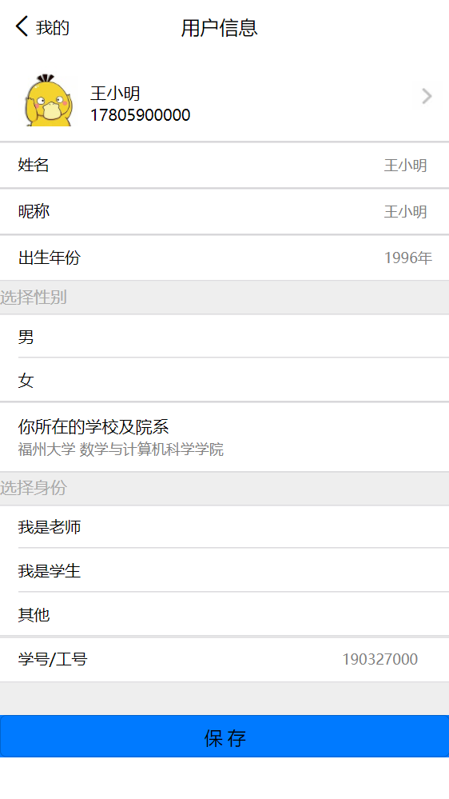

当前用户可通过‘我的’页面底部‘退出当前账号’退出登录，退出账号后自动返回登录页面

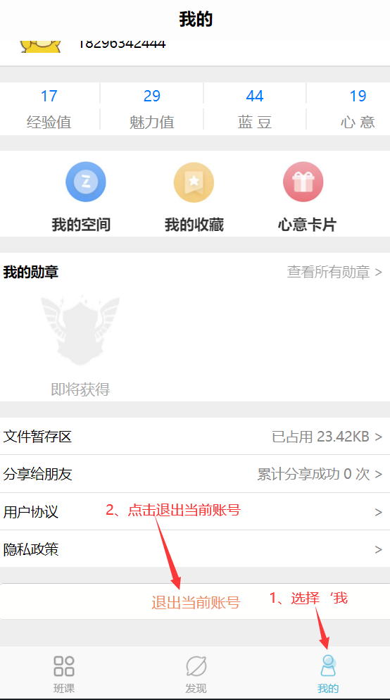

## 4.3 注意事项

本系统适用于任何公司、学校、政府等机构，版权归福州大学数学与计算机科学学院2022届研究生工程实践14组所有。一切解释权归其所有。

本软件不得用于商业用途，仅做学习交流。盗版必究。